**LiteON PMbus 1.0.0 User manual**

1. 執行需要 LiteON PMbus 1.0.0.exe、PMBUS-Default.ini、PICkitS.dll、mfc120ud.dll、msvcp120d.dll、msvcr120.dll和 msvcr120d.dll。INI 檔名可使用PMBUS-xxx.ini，其中xxx可為機種名稱，用來區分不同的專案。
2. 開啟程式後設定slave address及擷取資料的間隔時間。顯示並擷取目前選取頁面上的資料。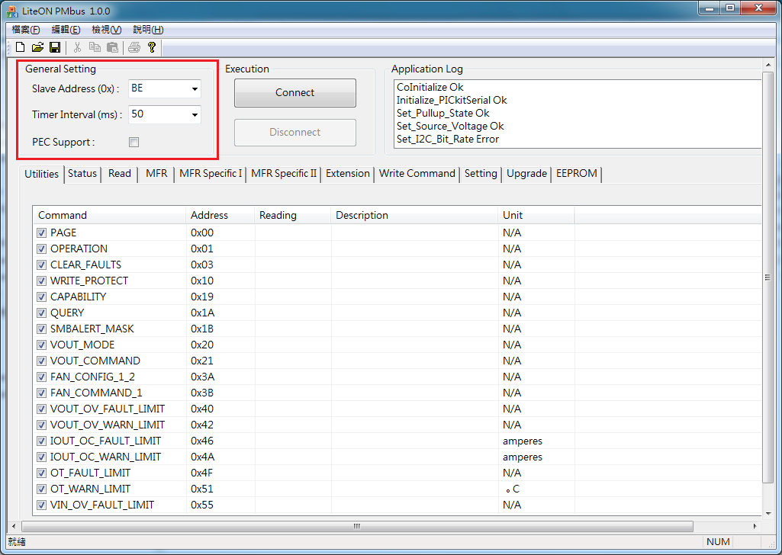
3. INI設定，

[GeneralSetting]

SlaveAddress = BE // slave address

IntervalTime = 50 // 擷取資料的間隔時間

[PICKIT]

PullUP = 0

[Extension]

Visible = 1 // 顯示 Extension 頁面

[WriteCommand]

Visible = 1 // 顯示 WriteCommand 頁面

[Setting]

Visible = 1 // 顯示 Setting 頁面

[Update]

Visible = 1 // 顯示 Update 頁面

[EEPROM]

Visible = 1 // 顯示 EEPROM 頁面

[VOUT_COMMAND]

DefaultN = 0 // 設定 VOUT_COMMAND 預設 N

[VOUT_TRIM]

DefaultN = 0 // 設定 VOUT_TRIM 預設 N

[VOUT_CAL_OFFSET]

DefaultN = 0 // 設定 VOUT_CAL_OFFSET 預設 N

[VOUT_MAX]

DefaultN = 0 // 設定 VOUT_MAX 預設 N

[VOUT_MARGIN_HIGH]

DefaultN = 0 // 設定 VOUT_MARGIN_HIGH 預設 N

[VOUT_MARGIN_LOW]

DefaultN = 0 // 設定 VOUT_MARGIN_LOW 預設 N

[VOUT_TRANSITION_RATE]

DefaultN = 0 // 設定 VOUT_TRANSITION_RATE 預設 N

[VOUT_DROOP]

DefaultN = 0 // 設定 VOUT_DROOP 預設 N

[VOUT_SCALE_LOOP]

DefaultN = 0 // 設定 VOUT_SCALE_LOOP 預設 N

[VOUT_SCALE_MONITOR]

DefaultN = 0 // 設定 VOUT_SCALE_MONITOR 預設 N

[VOUT_OV_FAULT_LIMIT]

DefaultN = 0 // 設定 VOUT_OV_FAULT_LIMIT 預設 N

[VOUT_OV_WARN_LIMIT]

DefaultN = 0 // 設定 VOUT_OV_WARN_LIMIT 預設 N

[VOUT_UV_WARN_LIMIT]

DefaultN = 0 // 設定 VOUT_UV_WARN_LIMIT 預設 N

[VOUT_UV_FAULT_LIMIT]

DefaultN = 0 // 設定 VOUT_UV_FAULT_LIMIT 預設 N

[POWER_GOOD_ON]

DefaultN = 0 // 設定 POWER_GOOD_ON 預設 N

[POWER_GOOD_OFF]

DefaultN = 0 // 設定 POWER_GOOD_OFF 預設 N

[READ_VOUT]

DefaultN = 0 // 設定 READ_VOUT 預設 N

[MFR_VOUT_MIN]

DefaultN = 0 // 設定 MFR_VOUT_MIN 預設 N

[MFR_VOUT_MAX]

DefaultN = 0 // 設定 MFR_VOUT_MAX 預設 N

[QuantaUpdate]

Visible = 1

Retry = 3

Version = New // 新舊版本

[READ_VIN]

Format = Linear11 // READ_VIN 為 Linear11 或 Linear16

DefaultN = -9

[READ_IIN]

Format = Linear11 // READ_IIN 為 Linear11 或 Linear16

DefaultN = -9

[TabNums]

TabNums = 6 // 總共顯示幾個頁面

[Tab1] // 第一個頁面

FileCount = 1 // 存檔流水編號

SaveResult = 1 // 此頁面儲存資料

TabName = Utilities // 頁面名稱

ItemNum = 21 // 頁面中PMbus command 數量

Item1 = PAGE // 第一個 command 名稱

Item2 = OPERATION // 第二個 command 名稱

…

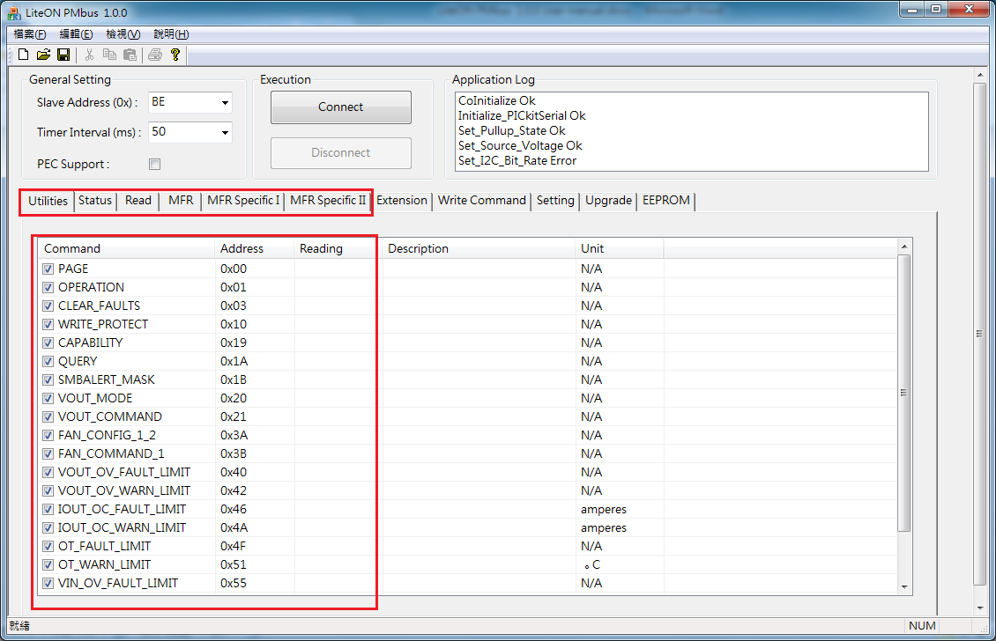

[D0] // 使用者自訂命令

Name = MFR_SPECIFIC_00(PS_FIRMWARE_REV) // 命令名稱

Unit = N/A

Type = RBlock // Type 有下列11種: RByte, RWord, RBlock, RProcessCall, SByte, WByte, WBlock, WByte_RByte, WWord_RWord, WBlock_RBlock, WWord_RProcessCall

Format = ASCII // Format 有下列 5種: None, BitField, Linear11, Linear16, ASCII

ReadByte = 8 // read data byte count

WriteByte = 0 // write data byte count

[BarCode1] // [EEPROM_Calibration]

Addr = 16

Unit = N/A

Type = WWord_RWord

Format = None

ReadByte = 2

WriteByte = 2

CaliType = Offset // CaliType 有: Gain, Slope, Offset

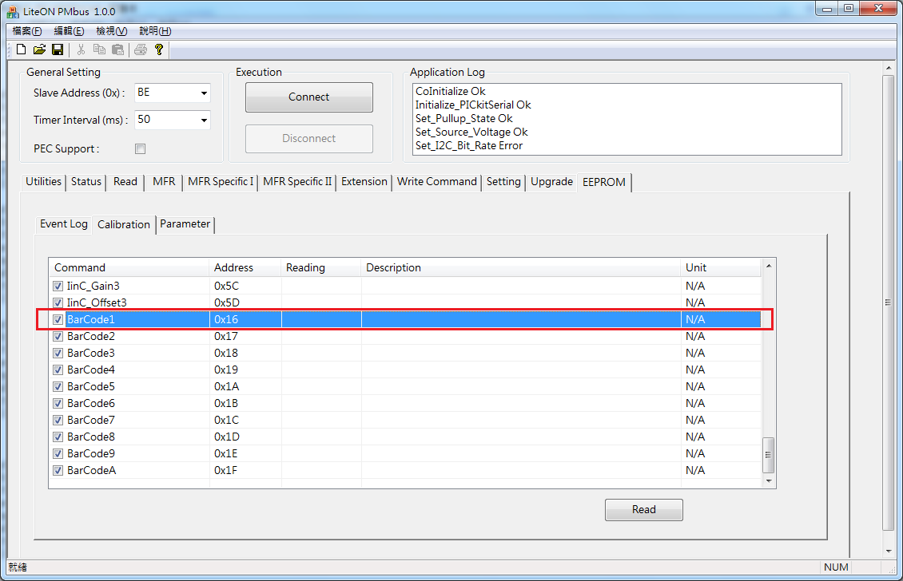

1. Upgrade 功能，
   1. 重新選取 comport
   2. 輸入 device slave address，輸入方式有兩種，第一種是輸入device slave address的範圍，如輸入3，表示device slave address有1、2、3；第二種方式是輸入指定的device slave address
   3. 開啟hex檔案
   4. 從 Device ID 列表中選取要 upgrade 的device
   5. 點選 start 開始更新
   6. Log 區的 Clean和 save 按鈕可清除或儲存log